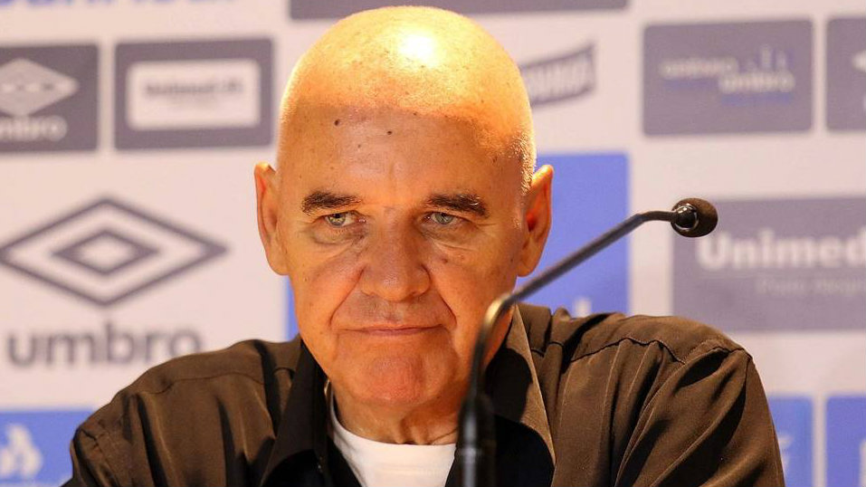

Valdir Atahualpa Ramirez Espinosa, mais conhecido como Valdir Espinosa (Porto Alegre, 17 de outubro de 1947 - Rio de Janeiro, 27 de fevereiro de 2020) foi um treinador e ex-futebolistabrasileiro que atuava como lateral-direito.

Carreira
Entre as maiores conquistas de Valdir Espinosa estão a Taça Libertadores da América e a Taça Intercontinental com a equipe do Grêmio (ambos em 1983), além do Campeonato Carioca de 1989 pelo Botafogo.
Trabalhou como auxiliar de Renato Gaúcho no Vasco da Gama, quando este assumiu o comando da equipe em 2005. Permaneceu no clube até o treinador principal ser demitido, em maio de 2007.
No mesmo ano regressou ao Vasco da Gama, que, após um bom começo no Campeonato Brasileiro, passava por um período de poucas vitórias. Agora como treinador principal, Espinosa encontrou pela frente o desafio de recuperar a equipe, afastando de vez as possibilidades de ser rebaixada e conseguir uma vaga na Copa Sul-Americana do ano seguinte. Nas seis partidas que esteve no comando da equipe, venceu três, empatou duas e perdeu uma. O desempenho foi suficiente para garantir a vaga para a Sul-Americana, terminando a competição em 10º. Após o fim do campeonato o treinador decidiu não renovar o contrato e pôs fim nas especulações de que poderia continuar para 2008.^{[1]}
Em 2009, Espinosa foi auxiliar técnico de Renato Gaúcho no Fluminense. No dia 12 de fevereiro de 2010, Espinosa anunciou sua aposentadoria como treinador e também no ramo do futebol mas desistiu, retornando como novo comandante do Duque de Caxias^{[2]}. mas devido a péssima campanha na série B, foi demitido em julho do mesmo ano ^{[3]}.
Fora das quatro linhas, Espinosa trabalhou como comentarista nos canais Sportv e PFC, entre 2008 e 2009. Em 2010 foi comentarista na Rádio Manchete e foi candidato a deputado estadual no Rio de Janeiro, pelo PDT. Em 2012, voltou a ser comentarista, dessa vez na Rádio Globo^{[4]}.
Foi coordenador técnico do Grêmio desde a volta de Renato Portaluppi como técnico da equipe em 2016 até sua demissão em 10 de agosto de 2017.
Em 12 de dezembro de 2019, foi anunciado como gerente de futebol do Botafogo do Rio.^{[5]}

Morte
Valdir Espinosa faleceu em 27 de fevereiro de 2020, devido a complicações causadas por uma cirurgia no abdômen no dia 17 de fevereiro de 2020, entretanto, devido à malsucedida recuperação, foi internado novamente no dia 20, porém não resistiu. Seu último trabalho foi no Botafogo, como gerente de futebol. Posteriormente foi revelado que Valdir Espinosa vinha lutando há vários meses contra um câncer no intestino.

Títulos
Esportivo
- Campeonato do Interior Gaúcho: 1979
Ceará
- Campeonato Cearense: 1980
Londrina
- Campeonato Paranaense: 1981
- Campeonato do Interior Paranaense: 1981
Grêmio
- Copa Libertadores da América: 1983
- Copa Intercontinental: 1983
- Troféu CEL: 1983
- Copa Los Angeles: 1983
- Campeonato Gaúcho: 1986
- Copa do Brasil: 2016 (como coordenador técnico)
Al-Hilal
- Campeonato Saudita: 1985
Cerro Porteño
- Campeonato Paraguaio: 1987, 1992
Botafogo
- Taça Rio: 1989
- Campeonato Carioca: 1989
Flamengo
- Torneio de Verão de Nova Friburgo: 1990
Portuguesa
- Torneio Início Paulista: 1996
Atlético Paranaense
- Supercampeonato Paranaense de Futebol: 2002
Brasiliense
- Campeonato Brasiliense: 2005

Ligações externas
Precedido por  Ênio Andrade |  | Treinador do Grêmio  1983 |  | Sucedido por  Carlos Froner
Precedido por  Jair Pereira  Joel Martins  Paulo Autuori |  | Treinador do Botafogo  1989  1990–1991  1998–1999 |  | Sucedido por  Edu Coimbra  Gil  Gílson Nunes
Precedido por  João Carlos Costa(interino)  Adílio |  | Treinador do Flamengo  1989–1990  2006 |  | Sucedido por  Jair Pereira  Waldemar Lemos
Precedido por  Levir Culpi |  | Treinador do Internacional  1990 |  | Sucedido por  Orlando Bianchini
Precedido por  Geninho |  | Treinador do Atlético Paranaense  2002 |  | Sucedido por  Gílson Nunes
Precedido por  Romário |  | Treinador do Vasco da Gama  2007 |  | Sucedido por  Romário
Precedido por  Alfredo Sampaio |  | Treinador do Duque de Caxias  2011 |  | Sucedido por  Paulo Campos

Informações pessoais
Nome completo | Valdir Atahualpa Ramirez Espinosa
Data de nasc. | 17 de outubro de 1947
Local de nasc. | Porto Alegre (RS), Brasil
Nacionalidade | brasileiro
Falecido em | 27 de fevereiro de 2020 (72 anos)
Local da morte | Rio de Janeiro, Brasil

Informações profissionais
Período em atividade | como jogador: 1970–1978 (8 anos)  como treinador: 1979–2020 (41 anos)
Posição | ex-lateral-direito
Função | treinador

Clubes profissionais
Anos | Clubes |  | Jogos (golos)
1970–1973  1974  1975-1976  1976  1977–1978 | Grêmio  CSA  CRB  Esportivo  Vitória

Times/Equipas que treinou
1979  1980  1981  1982–1984  1984  1984–1985  1986  1987–1988  1989  1989–1990  1990–1991  1992–1994  1994  1995  1996  1996  1997  1997  1998  1998–1999  2000–2001  2001  2002  2004  2005  2005  2005  2006  2006  2007  2007  2007  2008  2009  2011  2014  2016  2016  2016–2017  2020 | Esportivo  Ceará  Londrina  Grêmio  Cascavel Esporte Clube  Al-Hilal  Grêmio  Cerro Porteño  Botafogo  Flamengo  Botafogo  Cerro Porteño  Atlético Mineiro  Palmeiras  Portuguesa  Corinthians  Fluminense  Tokyo Verdy  Coritiba  Botafogo  Fluminense  Vitória  Atlético Paranaense  Fluminense  Brasiliense  Ceará  Fortaleza  Flamengo  Santa Cruz  Cerro Porteño  Vasco da Gama (auxiliar técnico)  Vasco da Gama  Portuguesa  Fluminense (auxiliar técnico)  Duque de Caxias  Esportivo (coordenador técnico)  Metropolitano  Las Vegas City  Grêmio (coordenador técnico)  Botafogo (gerente de futebol)

